## **Everybody’s Darling: Die Energie**

1. Ein Bild, das Text enthält.

   Automatisch generierte BeschreibungBeschreibe Situationen oder Bereiche aus dem Alltag, in denen Energie eine Rolle spielt und   
   benenne die jeweils zughörigen Energieformen.

|  |  |  |
| --- | --- | --- |
|  | **Situation / Alltagsbereich** | **Energieform** |
|  | *Beispiel:*  Energie durch Nahrung | Chemische Energie **E chem** |
|  |  |  |
|  |  |  |
|  |  |  |

1. 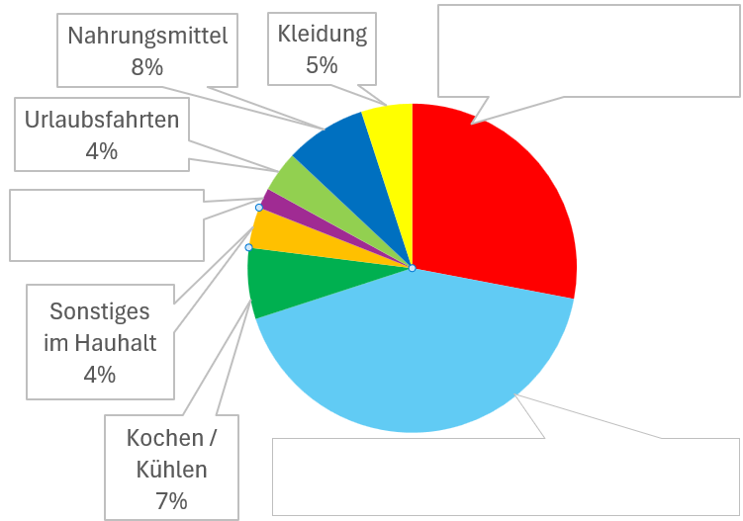In der nebenstehenden Grafik sind die Anteile der verschiedenen Alltagsbereiche am gesamten Energiebedarf dargestellt.
2. Schätze ab, welche Bereiche hier in den leeren Sprechblasen dargestellt sind und trage sie ein.
3. Ergänze die folgende Tabelle.

|  |  |  |  |  |  |
| --- | --- | --- | --- | --- | --- |
| **Farbe** | **Situation/ Alltagsbereich** | **Energieträger** | **Bereitgestellte Energieform** | **Maschine** | **Nutzbare Energieform** |
| *Beispiel:*  dunkel-grün | Kochen, Kühlen | Strom | Elektrische Energie Eel | Herd, Kühlschrank | Wärmeenergie  Wth |
|  | Heizen / Warmwasser |  |  |  |  |
|  | Alltagsfahrten (Mobilität) |  |  |  |  |
|  | Urlaubsfahrten (Mobilität) |  |  |  |  |

1. Hier siehst Du den **Energiebedarf pro Person und Tag** von einigen Ländern.   
    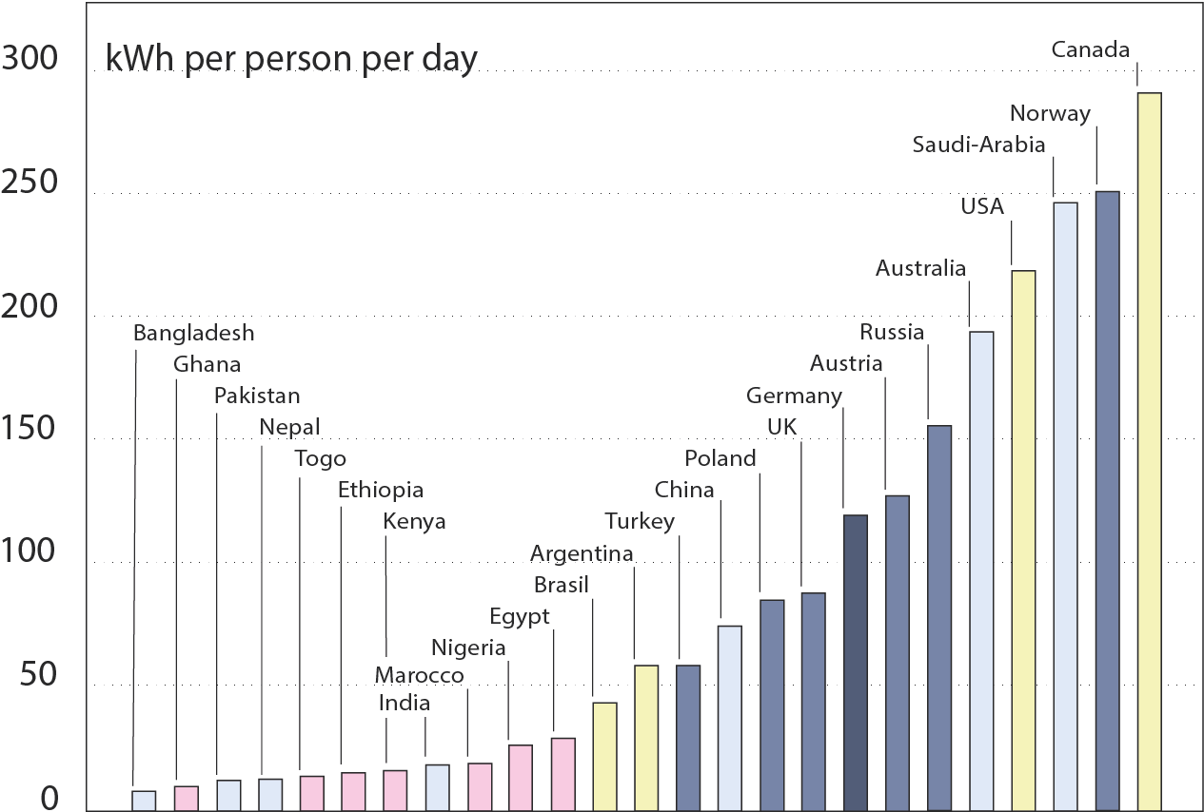

a) Wie bewertest du Deutschland im internationalen Vergleich?

|  |  |  |  |  |  |  |  |  |  |  |  |
| --- | --- | --- | --- | --- | --- | --- | --- | --- | --- | --- | --- |
|  |  |  |  |  |  |  |  |  |  |  |  |
|  |  |  |  |  |  |  |  |  |  |  |  |
|  |  |  |  |  |  |  |  |  |  |  |  |
|  |  |  |  |  |  |  |  |  |  |  |  |
|  |  |  |  |  |  |  |  |  |  |  |  |
|  |  |  |  |  |  |  |  |  |  |  |  |
|  |  |  |  |  |  |  |  |  |  |  |  |
|  |  |  |  |  |  |  |  |  |  |  |  |
|  |  |  |  |  |  |  |  |  |  |  |  |
|  |  |  |  |  |  |  |  |  |  |  |  |

b) Warum haben Länder wie z. B. Norwegen oder Saudi-Arabien im Vergleich zu Deutschland ein geringeres Problem mit ihrem sehr hohen Energiebedarf?

|  |  |  |  |  |  |  |  |  |  |  |  |  |  |  |  |  |  |  |  |  |  |  |  |  |  |  |  |  |  |  |  |  |
| --- | --- | --- | --- | --- | --- | --- | --- | --- | --- | --- | --- | --- | --- | --- | --- | --- | --- | --- | --- | --- | --- | --- | --- | --- | --- | --- | --- | --- | --- | --- | --- | --- |
|  |  |  |  |  |  |  |  |  |  |  |  |  |  |  |  |  |  |  |  |  |  |  |  |  |  |  |  |  |  |  |  |  |
|  |  |  |  |  |  |  |  |  |  |  |  |  |  |  |  |  |  |  |  |  |  |  |  |  |  |  |  |  |  |  |  |  |
|  |  |  |  |  |  |  |  |  |  |  |  |  |  |  |  |  |  |  |  |  |  |  |  |  |  |  |  |  |  |  |  |  |

1. In den letzten Jahren ist der Energiebedarf für „Klimakälte“ deutlich angestiegen.

1. Ergänze die Tabelle.

|  |  |  |  |
| --- | --- | --- | --- |
| **Situation/ Alltagsbereich** | **Energieträger** | **Bereitgestellte Energieform** | **Maschine** |
| Kühlen |  |  |  |

1. Wird sich dieser Trend fortsetzten? Begründe deine Meinung.

|  |  |  |  |  |  |  |  |  |  |  |  |  |  |  |  |  |  |  |  |  |  |  |  |  |  |  |  |  |  |  |  |  |
| --- | --- | --- | --- | --- | --- | --- | --- | --- | --- | --- | --- | --- | --- | --- | --- | --- | --- | --- | --- | --- | --- | --- | --- | --- | --- | --- | --- | --- | --- | --- | --- | --- |
|  |  |  |  |  |  |  |  |  |  |  |  |  |  |  |  |  |  |  |  |  |  |  |  |  |  |  |  |  |  |  |  |  |
|  |  |  |  |  |  |  |  |  |  |  |  |  |  |  |  |  |  |  |  |  |  |  |  |  |  |  |  |  |  |  |  |  |
|  |  |  |  |  |  |  |  |  |  |  |  |  |  |  |  |  |  |  |  |  |  |  |  |  |  |  |  |  |  |  |  |  |

1. Nenne stichpunktartig verschiedene Maßnahmen, die Städte und Gemeinden oder konkret unsere Schule nutzen, um das Aufheizen von Gebäuden zu reduzieren.

|  |  |  |  |  |  |  |  |  |  |  |  |  |  |  |  |  |  |  |  |  |  |  |  |  |  |  |  |  |  |  |  |  |
| --- | --- | --- | --- | --- | --- | --- | --- | --- | --- | --- | --- | --- | --- | --- | --- | --- | --- | --- | --- | --- | --- | --- | --- | --- | --- | --- | --- | --- | --- | --- | --- | --- |
|  |  |  |  |  |  |  |  |  |  |  |  |  |  |  |  |  |  |  |  |  |  |  |  |  |  |  |  |  |  |  |  |  |
|  |  |  |  |  |  |  |  |  |  |  |  |  |  |  |  |  |  |  |  |  |  |  |  |  |  |  |  |  |  |  |  |  |
|  |  |  |  |  |  |  |  |  |  |  |  |  |  |  |  |  |  |  |  |  |  |  |  |  |  |  |  |  |  |  |  |  |

1. Recherchiere neben der Temperatursenkung in Gebäuden mindestens zwei weitere Bereiche, in denen ein hoher Energiebedarf für Kühlung notwendig ist.

|  |  |  |  |  |  |  |  |  |  |  |  |  |  |  |  |  |  |  |  |  |  |  |  |  |  |  |  |  |  |  |  |  |
| --- | --- | --- | --- | --- | --- | --- | --- | --- | --- | --- | --- | --- | --- | --- | --- | --- | --- | --- | --- | --- | --- | --- | --- | --- | --- | --- | --- | --- | --- | --- | --- | --- |
|  |  |  |  |  |  |  |  |  |  |  |  |  |  |  |  |  |  |  |  |  |  |  |  |  |  |  |  |  |  |  |  |  |
|  |  |  |  |  |  |  |  |  |  |  |  |  |  |  |  |  |  |  |  |  |  |  |  |  |  |  |  |  |  |  |  |  |
|  |  |  |  |  |  |  |  |  |  |  |  |  |  |  |  |  |  |  |  |  |  |  |  |  |  |  |  |  |  |  |  |  |
|  |  |  |  |  |  |  |  |  |  |  |  |  |  |  |  |  |  |  |  |  |  |  |  |  |  |  |  |  |  |  |  |  |
|  |  |  |  |  |  |  |  |  |  |  |  |  |  |  |  |  |  |  |  |  |  |  |  |  |  |  |  |  |  |  |  |  |

## **Everybody’s Darling: Die Energie – *Lösungen***

**Lösungen** zu Energie verstehen – Arbeitsblatt 1 – Seite 1 von 2

#Energie #Speichergröße #Energieformen #Energieumwandlungen

1. Beschreibe Situationen oder Bereiche aus dem Alltag, in denen Energie eine Rolle spielt und   
   benenne die jeweils zughörigen Energieformen.

Ein Bild, das Text enthält.

|  |  |
| --- | --- |
| **Situation / Alltagsbereich** | **Energieform** |
| *Beispiel:* Energie durch Nahrung | Chemische Energie |
| *z. B.: Energie durch Wärmflasche* | *Wärmeenergie* |
| *Energie durch Autofahren* | *E-Auto: Echem* à *Eel* à *Ekin*  Benziner: *Echem* à *Ei* à *Ekin* |
| *Energie durch Strom für Licht…* | *Eel* à *E Strahlung* *Eel* à *W th* |

1. Ein Bild, das Diagramm, Text, Screenshot, Farbigkeit enthält.

   Automatisch generierte BeschreibungIn der nebenstehenden Grafik sind die Anteile der verschiedenen Alltagsbereiche am gesamten Energiebedarf dargestellt.

***Alltagsfahrten (28 %)***

1. Schätze ab, welche Bereiche hier in den leeren Sprechblasen dargestellt sind und trage sie ein.

***Haustiere***

***(2 %)***

***Warmwasser / Heizen (42 %)***

b) Ergänze die folgende Tabelle.

|  |  |  |  |  |  |
| --- | --- | --- | --- | --- | --- |
| **Farbe** | **Situation / Alltagsbereich** | **Energieträger** | **Bereitgestellte Energieform** | **Maschine** | **Nutzbare Energieform** |
| *Beispiel:*  dunkel-grün | Kochen, Kühlen | Strom | Elektrische Energie E el | Herd, Kühlschrank | Wärmeenergie  W th |
| *blau* | Heizen / Warmwasser | *Gas, Öl, Strom* | *E chem* | *Heizung* | *W th* |
| *grün* | Alltagsfahrten (Mobilität) | *Benzin, Diesel, Strom* | *E chem, E el* | *Automotor* | *E kin* |
| *rot* | Urlaubsfahrten (Mobilität) | *Benzin, Diesel, Strom, Kerosin* | *E chem, E el* | *Automotor, Flugzeugmotor* | *E kin* |

1. Hier siehst Du den **Energiebedarf pro Person und Tag** von einigen Ländern.   
   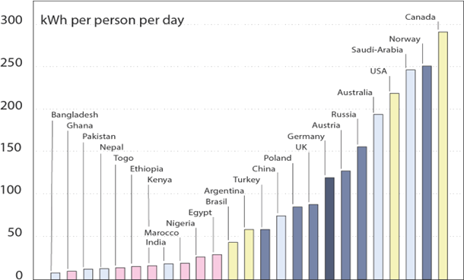

**Lösungen** zu Energie verstehen – Arbeitsblatt 1 – Seite 2 von 2



*Deutschland hat im internationalen Vergleich einen* ***relativ hohen Energiebedarf******pro Person.***

*Nur in wenigen Ländern ist dieser Energiebedarf pro Person noch höher, wenn auch teils sehr deutlich.*

a) Wie bewertest du Deutschland im internationalen Vergleich?

|  |  |  |  |  |  |  |  |  |  |  |  |  |
| --- | --- | --- | --- | --- | --- | --- | --- | --- | --- | --- | --- | --- |
|  |  |  |  |  |  |  |  |  |  |  |  |  |
|  |  |  |  |  |  |  |  |  |  |  |  |  |
|  |  |  |  |  |  |  |  |  |  |  |  |  |
|  |  |  |  |  |  |  |  |  |  |  |  |  |
|  |  |  |  |  |  |  |  |  |  |  |  |  |
|  |  |  |  |  |  |  |  |  |  |  |  |  |
|  |  |  |  |  |  |  |  |  |  |  |  |  |
|  |  |  |  |  |  |  |  |  |  |  |  |  |
|  |  |  |  |  |  |  |  |  |  |  |  |  |
|  |  |  |  |  |  |  |  |  |  |  |  |  |



b) Warum haben Länder wie z. B. Norwegen oder Saudi-Arabien im Vergleich zu Deutschland ein geringeres Problem mit ihrem sehr hohen Energiebedarf?

*Diese Länder haben sehr viele Energieträger zur Verfügung.*

*Norwegen: Wasser; Saudi-Arabien: Öl*

|  |  |  |  |  |  |  |  |  |  |  |  |  |  |  |  |  |  |  |  |  |  |  |  |  |  |  |  |  |  |  |  |  |
| --- | --- | --- | --- | --- | --- | --- | --- | --- | --- | --- | --- | --- | --- | --- | --- | --- | --- | --- | --- | --- | --- | --- | --- | --- | --- | --- | --- | --- | --- | --- | --- | --- |
|  |  |  |  |  |  |  |  |  |  |  |  |  |  |  |  |  |  |  |  |  |  |  |  |  |  |  |  |  |  |  |  |  |
|  |  |  |  |  |  |  |  |  |  |  |  |  |  |  |  |  |  |  |  |  |  |  |  |  |  |  |  |  |  |  |  |  |
|  |  |  |  |  |  |  |  |  |  |  |  |  |  |  |  |  |  |  |  |  |  |  |  |  |  |  |  |  |  |  |  |  |

1. In den letzten Jahren ist der Energiebedarf für „Klimakälte“ deutlich angestiegen.
2. Ergänze die Tabelle.

|  |  |  |  |
| --- | --- | --- | --- |
| **Situation / Alltagsbereich** | **Energieträger** | **Bereitgestellte Energieform** | **Maschine** |
| Kühlen | *Strom* | *E el* | *Klimaanlage* |

b) Wird sich dieser Trend fortsetzten? Begründe deine Meinung.

|  |  |  |  |  |  |  |  |  |  |  |  |  |  |  |  |  |  |  |  |  |  |  |  |  |  |  |  |  |  |  |  |  |
| --- | --- | --- | --- | --- | --- | --- | --- | --- | --- | --- | --- | --- | --- | --- | --- | --- | --- | --- | --- | --- | --- | --- | --- | --- | --- | --- | --- | --- | --- | --- | --- | --- |
|  |  |  |  |  |  |  |  |  |  |  |  |  |  |  |  |  |  |  |  |  |  |  |  |  |  |  |  |  |  |  |  |  |
|  |  |  |  |  |  |  |  |  |  |  |  |  |  |  |  |  |  |  |  |  |  |  |  |  |  |  |  |  |  |  |  |  |
|  |  |  |  |  |  |  |  |  |  |  |  |  | *Aufgrund des Klimawandels werden Hitzephasen länger und intensiver.*  ➔ *Bedarf an Kühlung wird zunehmen.* |  |  |  |  |  |  |  |  |  |  |  |  |  |  |  |  |  |  |  |

1. Nenne kurz verschiedene Maßnahmen, die Städte und Gemeinden oder konkret unsere Schule nutzen, um das Aufheizen von Gebäuden zu reduzieren.

*Vorhänge, Jalousien, Markisen, Pflanzen, Wasserstellen, Stromsparen? …*

|  |  |  |  |  |  |  |  |  |  |  |  |  |  |  |  |  |  |  |  |  |  |  |  |  |  |  |  |  |  |  |  |  |
| --- | --- | --- | --- | --- | --- | --- | --- | --- | --- | --- | --- | --- | --- | --- | --- | --- | --- | --- | --- | --- | --- | --- | --- | --- | --- | --- | --- | --- | --- | --- | --- | --- |
|  |  |  |  |  |  |  |  |  |  |  |  |  |  |  |  |  |  |  |  |  |  |  |  |  |  |  |  |  |  |  |  |  |
|  |  |  |  |  |  |  |  |  |  |  |  |  |  |  |  |  |  |  |  |  |  |  |  |  |  |  |  |  |  |  |  |  |
|  |  |  |  |  |  |  |  |  |  |  |  |  |  |  |  |  |  |  |  |  |  |  |  |  |  |  |  |  |  |  |  |  |

1. Recherchiere neben der Temperatursenkung in Gebäuden mindestens zwei weitere Bereiche, in denen ein hoher Energiebedarf für Kühlung notwendig ist.

|  |  |  |  |  |  |  |  |  |  |  |  |  |  |  |  |  |  |  |  |  |  |  |  |  |  |  |  |  |  |  |  |  |
| --- | --- | --- | --- | --- | --- | --- | --- | --- | --- | --- | --- | --- | --- | --- | --- | --- | --- | --- | --- | --- | --- | --- | --- | --- | --- | --- | --- | --- | --- | --- | --- | --- |
|  |  |  |  |  |  |  |  |  |  |  |  |  |  |  |  |  |  |  |  |  |  |  |  |  |  |  |  |  |  |  |  |  |
|  |  |  |  | *Rechenzentren; Lebensmittel- und Getränkeindustrie; Industrie und Produktion* |  |  |  |  |  |  |  |  |  |  |  |  |  |  |  |  |  |  |  |  |  |  |  |  |  |  |  |  |
|  |  |  |  |  |  |  |  |  |  |  |  |  |  |  |  |  |  |  |  |  |  |  |  |  |  |  |  |  |  |  |  |  |